*Кеңес:*

**«Баланың тілін дамытудағы артикуляциялық жаттығулар»**

Логопед: М.К.Кизирова

**"Артикуляциялық жаттығулар"**

Артикуляциялық жаттығу дегеніміз не? Дұрыс сөйлеу тілін қалыптастыруда алдымен дыбыстарды қоюымыз қажет. Сол себепті дайындық кезеңі ретінде ауыз қуысына жаттығулар жасалып тілді жаттықтырамыз. Ол балалардың дыбыстарды дұрыс айта білуіне көмектесетін жаттығу түрі. Артикуляцияны дұрыс қалыптастыру үшін арнайы жаттығулар қолданылады. Жаттығулар қойылатын дыбысқа байланысты жүйеленеді және ерін, тіл қимылдарының қалпын дағдыландыруға бағытталады. Балаларды қызықтыру үшін және жаттығуды ойларына сақтап қалу үшін әр жаттығу әр түрлі атпен аталады. Артикуляциялық жаттығулар. Тіл дыбыстарын жасауда дыбыстау мүшелерінің қызметін артикуляция деп атайды. Біздің міндетімізге дикция ақауларын түзету емес, дыбыстардың анық, дұрыс айтылуын қадағалау жатады. Демек, артикуляциялық жаттығуларды қолдану баланың дыбыстау (сөйлеу) мүшелерінің қызметі арқылы дыбыс шығару дағдысын қалыптастыруға ықпал етеді.

Бұл жаттығуларды орындағанда әр бала өзінің сөйлеу мүшесінің жұмысын бақылай алуы үшін міндетті түрде айнаны қолданады. Гигиеналық талаптарға сай, кезекті жаттығуларды орындаған соң қолданатын, балаларда қол орамал болуы тиіс.

Артикуляциялық жаттығуларды өткізуге арналған нұсқау:

1. Педагог жұмысты төмендегідей ұйымдастырады:

- ойын тәсілдерін қолдана отырып, алдағы орындалатын жаттығу туралы әңгімелейді;

- оның орындалу ретін көрсетеді;

- жаттығуды барлық балалар орындайды;

- педагог жаттығудың дұрыс орындалуын тексереді (жаттығуды отырып орындайды).

Балаға жаттығуды дұрыс орындамағанын айтудың қажеті жоқ, оған қалай дұрыс жасау керектігін көрсетіп, жетістігін айтып, көтермелеу қажет.

2. Күн сайын 2-3 жаттығуды 3-5 минуттан өткізу қажет.

3. Жеңілден күрделіге қарай жүргізіледі.

4. Ойын түрінде ұйымдастырылады.

Ең алдымен тіл бұлшықеттеріне, кейін ерінге арналған жаттығулар жүргізіледі. Артикуляциялық жаттығулардың басым бөлігі тіл бұлшықетін созуға есептелген, өйткені баланың дикциясының анықтығы тіл ұзындығымен байланысты.

Аталған жаттығулар сөздің дыбыстық құрамын анықтауға және анық айтуға көмектеседі, ұйқас пен ырғақ сезімін дамытады, анық дикцияны қалыптастырады, сөздің, сөйлемнің түрлі интонациялық сипаттамасын беру ептілігін жетілдіреді. Осы күрделі тілдік дағдыларды қалыптастыру үшін фонетикалық жаттығуларды жүйелі өткізу қажет.

***“Құрбақа”***

Қысқаша сипаттама: Тісті-тіске басып тұрып бар күшін салып қатты күлу керек.

Әдістемелік: Астынғы иек алға шығып кетпеу керек.

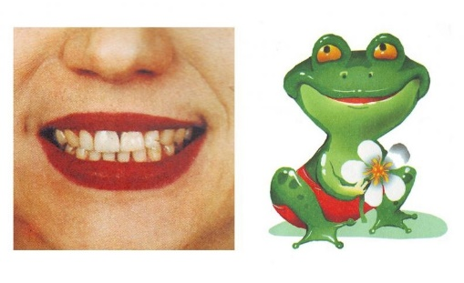

**“Пілдің тұмсығы”**

Қысқаша сипаттамасы: Ерін мен тісті қымқырып тұрып, бар күшімен ерінді алға созамыз.

Әдістемелік нұсқау: 5-ке дейін санап, осы қалыпты ұстап тұрамыз.

Құрбақа-пілдің тұмсығы. “Бір-екі” деп санап “Құрбақа” және “Піл тұмсығы” жаттығуларын кезектестіріп істейміз.

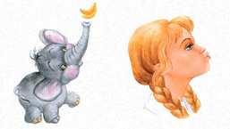

**“Күрекше”**

Қысқаша сипаттамасы: Жымиямыз. Аузымызды ашамыз. Тілді жалпақ күйінде астыңғы ерінге қоямыз.

Әдістемелік нұсқау: Осы қалыпта 5- ке дейін санап тұрамыз. Бұл жаттығу барысында астыңғы ерін тістерге тимеу керек.

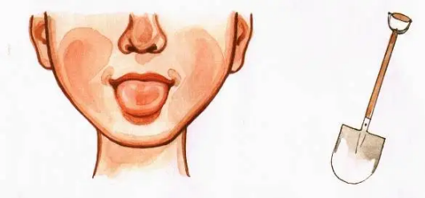

**«пя-пя-пя» «Тілді жазалау»**

Мақсаты: тілдің бұлшық еттерін босансытып, оны жалпақ күйде ұстауын үйрету. Қысқаша сипаттамасы: ауызды ашып, тілді төменгі ерінге қойып

«пя-пя-пя ...» деп айтқызу. Ауызды ашып тұрып тілді жалпақ күйінде бірден беске –онға дейін санап, ұстап тұру.

Әдістемелік нұсқау.

1. Төменгі ерінді қайырып немесе астыңғы тістерді сыртына орналастырмауын қадағалау.

2. Тіл жалпақ, шеттері ауыз бұрыштарын тиіп тұрады.

3. Тілді ерінмен бірнеші рет ұру керек. Жаттығу жасау кезінде баланың дем шығаруын біркелкі болуын қадағалау қажет.

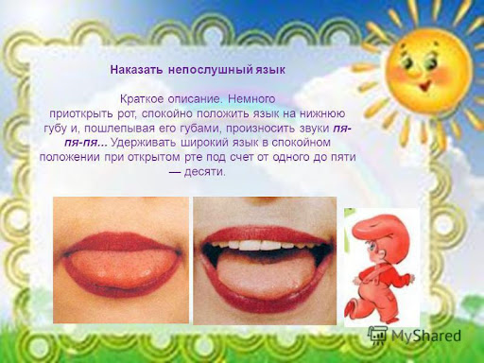

**«Дәмді тосап»**

Мақсаты: жалпақ тілдің ұшының жоғары көтеруін және тілді кесе (ожау) тәрізді қалыпта ұстауын үйрету. Қысқаша сипаттамасы: Жалпақ тілмен жоғары ерінді жалап,ауыз қуысына кіргізу.

Әдістемелік нұсқау.

1. Жаттығуда орындаған кезде тек тіл жұмыс істеуін, иектің қимылдамауын қадағалау кере.

2. Тіл жалпақ болып бүйірлер ауыз бұрыштарына тиіп тұруы керек.

3. Тіл оңға-солға емес, тек төмен және жоғары қозғалу керек.

4. Егер бала жаттығуды жасай алмай жатса, «пя-пя-пя» жаттығуына оралу қажет.Бала тілін жалпақ қалпына келтірген сон шпательмен тілді жоғары ерінің үстіне қайыру керек.

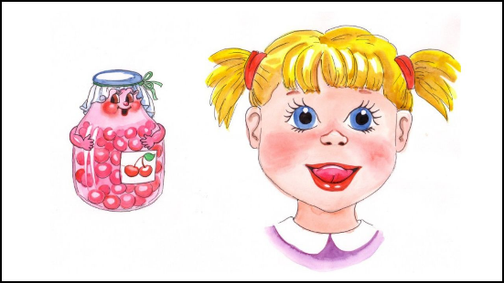

**«Параход»**

Мақсаты: тілді жоғары көтеріп үйрету, тілдің алдыңғы жағынның қимыл-қозғалысын жетілдіру. Қысқаша сипаттамасы: ауызды кішкене ашып ы дыбысын ұзақ айту.

Әдістемелік нұсқау.

1. Тілдің ұшы төмен және ауыз құысында терең орналасуы керек, ал тіл арқасы таңдайға қара көтеріңкі болуы керек.

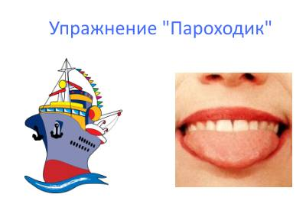

**«Күркетауық»**

Мақсаты: тілді жоғары көтеріп үйрету, тілдің алдыңғы жағының қимыл-қозғалысын жетілдіру. Қысқаша сипаттамасы: Ауызды аздап ашып, тілді жлғарғы ерінге,қойып тілдің жалпақ ұшын алға-артқа жылжытту керек.Тілді еріннен ажыратпау керек- ерінді сипағандай.Алғашқыда тіл қимылы баяу, содан кейін жылдамдатып, дауыс қосылады.

Әдістемелік нұсқау.

1. Тілдің жалпақ, қимылы артқа-алға болуын қадағалау керек.

2. Тілмен жоғары ерінді «жала» керек.

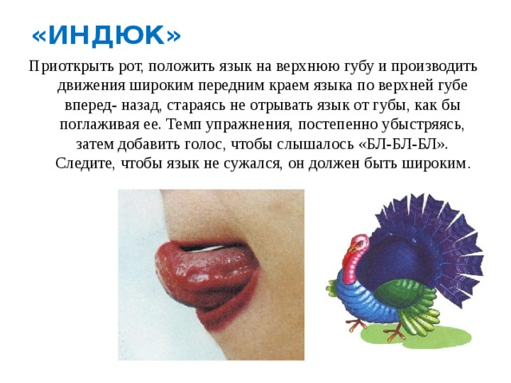

**«Әткеншек»**

Мақсаты: тілдің қалпын тез өзгерте білу дағдысын қалыптастыру. Қысқаша сипаттамасы: Жымиіп, тістерін көрсетіп, аузын ашып, жалпақ тілді астынғы тістердің артына (ауыз қуысының ішінде) орналастыру. Осы қалыпта тілді жоғары көтеріп дәл осылай істеу керек. Осылай тілдің қалпын 4-6 рет өзгерітіп, жаттығуды қайталау керек.

Әдістемелік нұсқау. 1. Жаттығуды орындаған кезде тек тіл қимылдау керек, ерін мен жақтың қозғалмауын қадағалау керек.

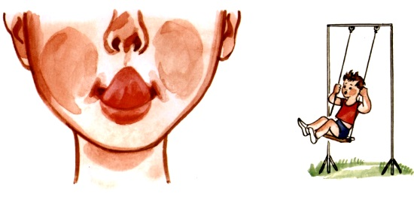

**“Тілімізді тараймыз”**

Қысқаша сипаттамасы: Ерініміз күлімдеп тұрады. Тілді барыншасыртқа шығарып,жайлап ауызымызға кіргізу барысында ұшынан бастап, өне бойын ауыртпай, жеңіл тістелеп шығамыз.

Әдістемелік нұсқау. 1. Жаттығуды орындаған кезде тек тіл қимылдау керек, ерін мен жақтың қозғалмауын қадағалау керек.

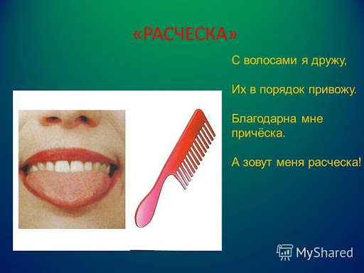

**“Сырлаушы”**

Қысқаша сипаттамасы:Езу тартып күліп, аузымызды ашамз. Тілдің жалпақ ұшымен таңдайды тістерден таңдайға қарай сырлаған секілді жүргіземіз.

Әдістемелік нұсқау: Астыңғы иек қозғалмау керек.

